|  |  |
| --- | --- |
| *Ngày 07 tháng 9 năm 2023* | *Họ và tên giáo viên:Võ Công Thức*  *Tổ chuyên môn: Tổ KH Tự Nhiên* |

**TÊN BÀI DẠY**

Bài 2:Bài Thể Dục Nhịp Điệu

***(Động tác lườn, bật nhảy co gối, di chuyển chéo, bật nhảy - tay cao)***

*Môn học: Giáo Dục Thể Chất ; lớp: 8*

*Thời gian thực hiện: 04 tiết*

**I. Mục tiêu:**

**1. Về kiến thức:**

* Biết thực hiện các động tác bài thể dục nhịp diệu (động tác lườn, bật nhảy co gối, di chuyển chéo, bật nhảy - tay cao) và tự tổ chức trò chơi vận động.
* Nhận biết được mục đích, tác dụng luyện tập bài tập thể dục nhịp điệu.
* Nhận biết và ghi nhớ được hình thái biểu hiện, tên gọi các động tác.
* Biết cách đếm nhịp, cách thực hiện các động tác.
* Nhận biết được một số sai sót đơn giản trong luyện tập, cách sửa chữa.
* Nhận biết yêu cầu và cách hoạt động nhóm, biết hợp tác với bạn để luyện tập.
* Biết cách vận dụng bài tập đề tự rèn luyện thân thể.

**2. Về năng lực:**

**2.1. Năng lực chung:**

* Tự chủ và tự học: Tự xem trước các động tác bài thể dục nhịp điệu, trò chơi phát triển sự khéo léo(Đội nào khéo hơn)trong sách giáo khoa hoặc do GV chọn.
* Giao tiếp và hợp tác: Biết phân công, hợp tác trong nhóm để thực hiện các động tác và trò chơi.

**2.2. Năng lực đặc thù:**

* ***NL chăm sóc SK:*** Biết thực hiện vệ sinh sân tập, thực hiện vệ sinh cá nhân để đảm bảo an toàn trong tập luyện.
* ***NL vận động cơ bản:*** Biết thực hiện các động tác bài thể dục nhịp điệu và tự tổ chức trò chơi vận động

Biết quan sát tranh, tự khám phá bài và quan sát động tác làm mẫu của giáo viên để tập luyện. Thực hiện bài thể dục nhịp điệu.

**3. Về phẩm chất:**

* Bài học góp phần bồi dưỡng cho học sinh các phẩm chất cụ thể:
* Tích cực trong tập luyện và hoạt động tập thể.
* Tích cực tham gia các trò chơi vận động và có trách nhiệm trong khi chơi trò chơi.

**II. Thiết bị dạy học và học liệu:**

* ***Giáo viên chuẩn bị:*** Tranh ảnh, trang phục thể thao, 12 quả bóng bàn hoặc bóng ném,4 nấm thể thao, còi phục vụ trò chơi.
* ***Học sinh chuẩn bị:*** Trang phục thể thao, giày thể thao.

**III. Tiến trình dạy học:**

1. **Hoạt Động 1: Mở đầu. *(5 – 7’/ tiết)***
2. ***Mục tiêu:*** Nhận lớp khởi động, tạo tâm thế hứng thú cho học sinh và từng bước làm quen bài học.
3. ***Nội dung:*** GV trình bày vấn đề, HS trả lời câu hỏi.
4. ***Sản phẩm:*** HS lắng nghe và tiếp thu kiến thức; Tiếp nhận được nhiệm vụ học tập; Hoàn thành lượng vận động khởi động.
5. ***Tổ chức thực hiện:*** Hoạt động chung cả lớp.

* **Hoạt động của giáo viên:**
* Giới thiệu nội dung, nhiệm vụ học tập.
* Sử dụng phương tiện trực quan, động tác mẫu giới thiệu khái quát về động tác lườn, bật nhảy co gối, di chuyển chéo, bật nhảy - tay cao.
* Đặt câu hỏi để thu hút sự chú ý của HS đối với nội dung học tập:

+ Thể dục nhịp điệu phải thể hiện được gì? *(Tính liên kết giữa các động tác, tính nhịp điệu khi phối hợp giữa tay, chân và thân người).*

+ Tăng tính liên kết giữa các động tác, tăng sự phối hợp giữa tay, chân và thân người trong khi luyện tập Bài thể dục nhịp điệu có tác dụng gì? *(Nâng cao khả năng ghi nhớ động tác, tỉnh nhịp điệu khi phối hợp giữa tay, chân và thân người).*

* Nhận xét ý kiến của HS, đưa ra phương án trả lời đúng.
* Tổ chức, hướng dẫn HS khởi động cơ thể.
* ***Trò chơi hỗ trợ khởi động***: *Nắm chân di chuyển ngang*
* Chuẩn bị: Các bạn tham gia trò chơi được chia thành nhiều đội có số người bằng nhau, mỗi đội đứng thành một hàng ngang sau vạch xuất phát. Các bạn trong mỗi đội đứng hai chân rộng bằng vai. thân trên gập ra trước, hai tay dang rộng, bàn tay nắm cổ chân của hai bạn đứng bên phải, bên trái.
* Thực hiện: Khi có hiệu lệnh, các đội nhanh chóng di chuyển ngang đến đích. Khi di chuyển, đội cỏ bạn để tay rời khỏi cổ chân là thua cuộc. Đội có bạn cuối hàng vượt qua vạch đích đầu tiên là đội thắng cuộc.

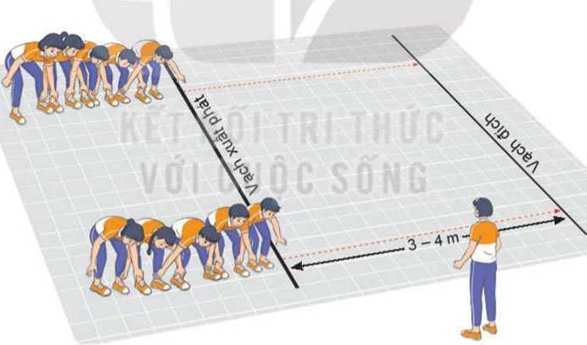

* **Hoạt động của học sinh:**
* Quan sát hình ảnh, ghi nhớ, liên hệ với những động tác và cách thực hiện bài tập thể dục nhịp điệu đã học.
* Thảo luận, trả lời câu hỏi của GV.
* Thực hiện các bài tập khởi động cơ thể.

1. **Hoạt động 2: Hình thành kiến thức mới.*(7 – 8’/ tiết)***
2. ***Mục tiêu:*** Thông qua hoạt động, HS luyện tập được bài thể dục nhịp điệu.
3. ***Nội dung:*** GV trình bày vấn đề, HS trả lời câu hỏi, tập theo hiệu lệnh.
4. ***Sản phẩm:*** HS lắng nghe và tiếp thu, vận dụng kiến thức.
5. ***Tổ chức thực hiện:*** Hoạt động chung cả lớp.

* **Hoạt động của giáo viên:**
* **Giới thiệu nội dung kiến thức mới:**

Sử dụng hình ảnh trực quan, động tác mẫu giới thiệu về cấu trúc, nhịp điệu, nhịp đếm, trình tự thực hiện từng nhịp động tác lườn, bật nhảy co gối, di chuyển chéo, bật nhảy - tay cao của Bài thể dục nhịp điệu:

* ***Động tác lườn:****(Thực hiện 1 lần 8 nhịp)*

**TTCB:** Nhịp 8 lần 1 của động tác bật tách chụm chân (Bài 1).

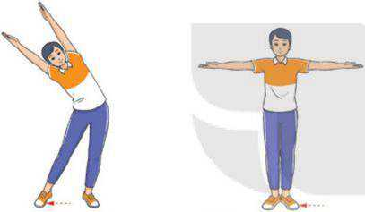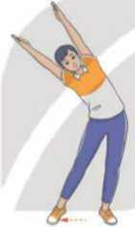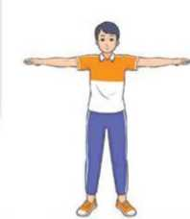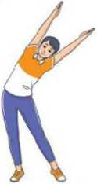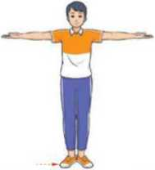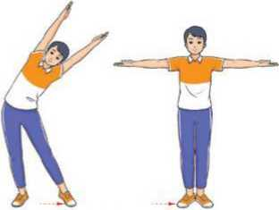

***12345678***

**Nhịp 1:** Thân trên và đầu nghiêng sang trái, hông đưa sang phải, trọng lượng cơ thể dồn lên chân phải, chân trái tiếp đất bằng nửa trước bàn chân. Hai tay duỗi thẳng áp sát tai, mắt hướng ra trước.

**Nhịp 2:**Chân phải bước về sát chân trái, thân trên thẳng, hai tay dang ngang, bàn tay ngửa.

**Nhịp 3:**Chân trái bước sang ngang và thực hiện như nhịp 1.

**Nhịp 4:**Thực hiện như nhịp 2.

**Nhịp 5:**Thực hiện như nhịp 3 nhưng đổi chân và đổi bên.

**Nhịp 6:**Thực hiện như nhịp 4 nhưng đổi chân.

**Nhịp 7:**Thực hiện như nhịp 5.

**Nhịp 8:** Thân người thẳng, hai tay dang ngang, bàn tay sấp (giữ nguyên tư thế hai chân rộng bằng vai).

* ***Động tácbật nhảy co gối:****(Thực hiện 1 lần 8 nhịp)*

**TTCB:** Như nhịp 8 lần 1 động tác lườn.

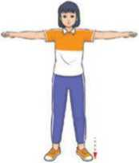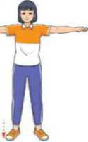

***1-5 2-6 3-7 4-8***

**Nhịp 1:**Bật nhảy, chân trái nâng đi song song với mặt đất; tay phải dưa ra trước, tay trái đưa ra sau, bàn tay nắm.

**Nhịp 2:**Chân trái hạ, trở về TTCB.

**Nhịp 3:**Thực hiện như nhịp 1 nhưng đỗi chân, đồi tay.

**Nhịp 4:**Chân phải hạ, trở về TTCB.

**Nhịp 5, 6, 7, 8** thực hiện như nhịp 1, 2, 3, 4.

* ***Động tác di chuyển chéo:****(Thực hiện 1 lần 8 nhịp)*

**TTCB:** Nhịp 8 lần 1 của động tác bật nhảy co gối.

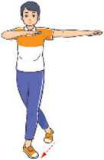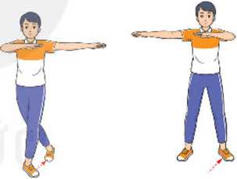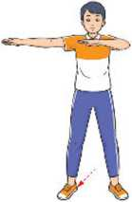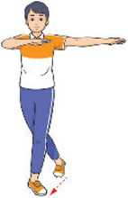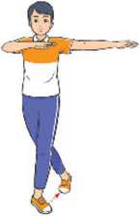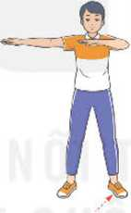

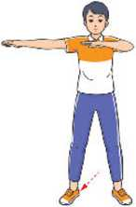

***12345678***

**Nhịp 1:**Chân phải đưa ra sau chếch sang trái, tiếp dất bằng nửa trước bàn chân, cẳng tay phải gấp trước ngực, bàn tay sấp.

**Nhịp 2:**Chân trái đưa ra sau chếch sang trái, ngang với chân phải, rộng bằng vai; tay phải dang ngang, bàn tay sấp; cẳng tay trái gấp trước ngực, bàn tay sấp.

**Nhịp 3:**Thực hiện như nhịp 1 (chân phải tiếp tục dưa ra sau một bước).

**Nhịp 4:**Thực hiện như nhịp 2.

**Nhịp 5:**Chân trái bước ra trước chếch sang phải, trở về tư thế nhịp 3, nhưng đổi hướng

**Nhịp 6:**Chắn phải bước ra trước, ngang với chân trái, rộng bằng vai, về tư thế như nhịp 4.

**Nhịp 7:**Thực hiện như nhịp 5.

**Nhịp 8:**Thực hiện như nhịp 6.

* ***Động tác bật nhảy - tay cao:****(Thực hiện 1 lần 8 nhịp)*

**TTCB:** Nhịp 8 lần 1 của động tác di chuyển chéo.

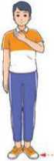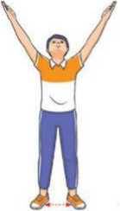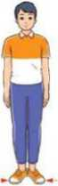

***1-52-63-74-8***

**Nhịp 1:** Chân trái bước về sát chắn phải, tay phải hạ dọc thẳng, duỗi thẳng. Cẳng tay tráiđặtchéo trước ngực, lòng bàn tay hướng vào trong.

**Nhịp 2:** Cẳng tay phải đặt chéo trước ngực thành tư thế hai tay chéo trưóc ngực, lòng bàn tay hướng vào trong.

**Nhịp 3:** Hai chân bật sang ngang rộng bằng vai, hai tay dưa lên cao chếch hình chữ V, lòng bàn tay hướng vào nhau, đầu ngửa.

**Nhịp 4:** Bật hai chân và thu tay trở về tư thế đứng nghiêm.

**Nhịp 5, 6, 7, 8** thực hiện như nhịp 1, 2, 3, 4.

* ***Phối hợp Bài thể dục nhịp điệu với nhạc***
* Lựa chọn và sử dụng nhạc có nhịp 2/4, tiết tấu nhanh hoặc vừa; giai điệu vui tươi, sôi nổi.
* Chỉ luyện tập với nhạc khi đã thực hiện động tác tương đối thuần thục.
* Luyện tập với nhạc theo thứ tự: Tăng dần số lượng động tác (từ một động tác đến liên kết hai, ba động tác,...); từ theo nhịp hô của bạn đến tự hô (hô to, hô thầm) trên nền nhạc.
* Tăng dần tính kết nối, tính nhịp điệu giữa các nhịp trong một động tác, giữa các động tác trong bài khi kết hợp với nhạc.
* Tăng dần tính biểu cảm của động tác, phù hợp với giai điệu của bản nhạc.
* **Hướng dẫn HS làm quen động tác mới**
* Chỉ dẫn HS tập thử các nhịp từng động tác theo hình ảnh đã ghi nhớ.
* Chỉ dẫn HS đồng loạt thực hiện các nhịp từng động tác theo nhịp đếm và động tác mẫu của GV:

+ Tập từng nhịp, từng tư thế các động tác.

+ Tập theo nhịp hô chậm.

+ Nhắc nhở HS ghi nhận cảm giác: về tư thế, hướng, cảm giác cơ thể, tính nhịp điệu giữa tay, chân và thân người.

* Chỉ dẫn HS tự đánh giá và quan sát, đánh giá kết quả luyện tập của bạn qua các nội dung sau:
* Mức độ thực hiện được động tác (nhớ động tác, thực hiện đúng thứ tự các nhịp).
* Tư thế và hướng của đầu, tay, chân, thân người khi thực hiện các động tác.
* Tính nhịp điệu, liên tục khi di chuyển, khi chuyển động tác.
* Tính nhịp điệu khi phối hợp 8 động tác theo nhịp hô, theo nhạc.
* **Hoạt động của học sinh:**
* Quan sát tranh ảnh, động tác mẫu và lắng nghe GV giới thiệu về nội dung, yêu cầu thực hiện từng nhịp các động tác của Bài thể dục nhịp diệu.
* Ghi nhớ các nhịp của động tác theo nhịp đếm, hình thành biểu tượng đúng về từng nhịp các động tác.
* Thực hiện thử các nhịp của động tác theo hình ảnh đã ghi nhớ.
* Luyện tập các động tác theo nhịp đếm và động tác mẫu của GV.

1. **Hoạt động 3: Luyện tập.*(15 – 17’/ tiết)***
2. ***Mục tiêu:*** Củng cố lại kiến thức đã học thông qua bài tập.
3. ***Nội dung:*** Nghe giáo viên hướng dẫn, học sinh thực hiện.
4. ***Sản phẩm:*** HS thực hiện đúng động tác.
5. ***Tổ chức thực hiện:*** Hoạt động cá nhân, theo cặp đôi, theo nhóm, cả lớp.

* **Hoạt động của giáo viên:**
* **Tổ chức hoạt động luyện tập:**
* Phổ biến nội dung và yêu cầu luyện tập:

+ Tập từng nhịp kết hợp đếm nhịp to, rõ ràng.

+ Tập phối hợp các nhịp trong từng động tác theo nhịp tự hô từ chậm đến nhanh.

+ Tập phối hợp 8 động tác trong mỗi lần thực hiện; luyện tập theo đúng thứ tự các động tác và tăng dần tính nhịp điệu.

* Chỉ dẫn HS về tư thế và cách xác định phương hướng của các tư thế.
* Tổ chức các hình thức luyện tập: cá nhân, cặp đôi, nhóm, cả lớp.
* Quan sát, đánh giá, chỉ dẫn hoạt động luyện tập của HS.
* Hướng dẫn HS phát hiện và sửa chữa sai sót khi thực hiện các động tác: Tư thế, biên độ, hướng.
* **Tổ chức trò chơi phát triển khéo léo: *“****Đội nào khéo hơn*.***”***

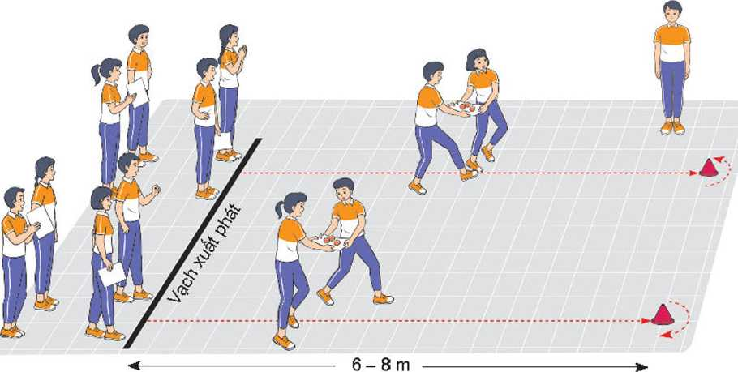

* Chuẩn bị: HS tham gia trò chơi được chia thành nhiều đội có số người bằng nhau, mỗi đội gồm các nhóm hai người đứng sau vạch xuất phát. Mỗi nhóm có một tờ bìa cứng (khổ A4), nhóm đầu tiên của mỗi đội có 3 quả bóng bàn.
* Thực hiện:Khi có hiệu lệnh, lần lượt từng nhóm hai HS cùng cầm một tờ bìa, trên bìa đặt 3quả bóng bàn, di chuyển đến đích và vòng qua nấm trở về vạch xuất phát trao bóng cho nhóm tiếp theo, sau đó đứng vào cuối hàng. Trong quá trình di chuyển, nếu bóng rơi thì nhặt lên và tiếp tục thực hiện trò chơi tại vị trí đó. Đội hoàn thành đầu tiên là đội thắng cuộc.
* **Hoạt động của học sinh:**
* **Luyện tập cá nhân:**
* Tập từng động tác kết hợp đếm nhịp to, rõ, mỗi động tác thực hiện 2 lần 8 nhịp từ chậm đến nhanh.
* Phối hợp các nhịp trong từng động tác theo nhịp tự hô từ chậm đến nhanh, thực hiện mỗi động tác từ 2 - 3 lần.
* Phối hợp 2-4 động tác trong mỗi lần thực hiện: Luyện tập đúng thứ tự các động tác và tăng dần tính nhịp điệu, mỗi nội dung phối hợp thực hiện 2-3 lần.
* Phối hợp các động tác của bài 1 và bài 2 từ chậm đến nhanh, thực hiện 2-3 lần.
* **Luyện tập cặp đôi:**
* Luân phiên đếm nhịp (từ chậm đến nhanh) giúp bạn luyện tập từng động tác và phối hợp 4 động tác, yêu cầu đúng tư thế, đúng hướng, đảm bảo tính liên tục, thực hiện 2-3 lần.
* Phối hợp các động tác của bài 1 và bài 2 từ chậm đến nhanh, thực hiện 2-3 lần.
* **Luyện tập theo nhóm:**
* Luân phiên chỉ huy nhóm luyện tập:
* Phối hợp 2-4 động tác từ chậm đến nhanh, đảm bảo tính liên tục, nhịp điệu, thực hiện 2-3 lần.
* Phối hợp các động tác của bài 1 và bài 2 đảm bảo tinh liên tục, thực hiện 2-3 lần.
* Tập luyện 8 động tác bài thể dục nhịp điệu kết hợp với âm nhạc, thực hiện 2 - 3 lần.
* **Luyện tập theo cả lớp:**
* Trò chơi bổ trợ khéo léo. *“Đội nào khéo hơn*.*”*

1. **Hoạt động 4: Vận dụng*(5 – 7’/ tiết)***
2. ***Mục tiêu:*** Củng cố lại kiến thức đã học thông qua bài tập
3. ***Nội dung:*** Nghe giáo viên hướng dẫn, học sinh thực hiện.
4. ***Sản phẩm:*** HS thực hiện đúng động tác
5. ***Tổ chức thực hiện:***

* Hoạt động theo nhóm, cả lớp
* **Hoạt động của giáo viên:**
* Thay đổi yêu cầu và đội hình luyện tập theo hướng: Tăng tốc độ thực hiện bài tập; tăng độ chính xác về tư thế; hạn chế khả năng quan sát lẫn nhau của HS; thay đổi hướng của đội hình luyện tập; hạn chế các vật chuẩn.
* Hướng dẫn HS trả lời các câu hỏi trong SGK: Bài thể dục nhịp điệu có thể sử dụng trong những hoạt động tập thể nào? *(Hoạt động biểu diễn, hoạt động thi đấu).*
* Đặt câu hỏi để HS liên hệ và vận dụng: Em hãy cho biết sự khác nhau giữa Bài thể dục liên hoàn và Bài thể dục nhịp điệu? *(Bài thể dục nhịp diệu thẻ hiện sự phối họp nhịp điệu của tay, chân và thân người giữa các nhịp trong từng động tác của bài; Bài thể dục liên hoàn thể hiện sự liên kết giữa các động tác trong toàn bài).*
* Hướng dẫn HS vận dụng các động tác và trò chơi đã học để tự luyện tập và vui chơi cùng các bạn.
* **Hoạt động của học sinh:**
  + Thực hiện các bài tập theo yêu cầu vận dụng của GV.
  + Thảo luận, trả lời câu hỏi của GV.
* Sử dụng các động tác và trò chơi đã học để rèn luyện thân thể.

1. **Hoạt động 5: Kết thúc tiết học.*(5 – 7’/ tiết)***
2. ***Mục tiêu:*** Hồi phục sau tập luyện.
3. ***Nội dung:*** Nghe giáo viên hướng dẫn, học sinh thực hiện; Hồi tĩnh, nhận xét tiết học, hướng dẫn HS sử dụng SGK và tự luyện tập
4. ***Sản phẩm:*** HS thả lỏng sau tập luyện.
5. ***Tổ chức thực hiện:*** *Hoạt động chung cả lớp*

* **Hoạt động hồi phục sau luyện tập:**

Tổ chức HS thực hiện các động tác hoặc trò chơi có tác dụng thả lỏng và hồi phục cơ thể (có vận động nhẹ nhàng, vui tươi).

* **Nhận xét hoạt động học tập và giao nhiệm vụ về nhà:**
* Nhận xét về thái độ, kết quả học tập và vận dụng của HS.
* Giao nhiệm vụ và yêu cầu tự luyện tập.
* Hướng dẫn sừ dụng SGK để tự học và chuẩn bị bài học mới.